摘要

随着市场经济的发展和人们生活水平的提高，住宅小区已经成为人们安家置业的首选，小区业主不但对住宅的本身的美观、质量要求越来越高，同时对小区物业的服务和管理也要求较高。这样要求小区管理者对物业管理进行宏观的和微观的细致管理，其中最好的办法是用计算机操作的小区物业管理系统来实现对小区物业的管理，伴随着小区的的规模不断扩大和住户的不断增多，像小区中的汽车，小区附带设施，小区的各项维修、投诉等都将越来越复杂，工作量也将越来越大。还依靠人工来处理不仅效率底，保密性差，而且时间一长还会产生大量文件和数据，这样对查找，更新和维护带来了不少的困难。
随着计算机技术的不断普及和计算机数据处理功能不断增强，用计算机系统来对小区物业管理已经成了必要。利用网络和数据库技术，结合目前硬件价格普遍下跌与宽带网大力建设的有利优势，应用Active Server Page技术和采用Access数据库系统组件来构成考试的应用服务系统，开发了基于B/S模式多用户小区物业系统程序。它运用方便、操作简单，效率很高。本系统界面设计大方、简洁、实用，操作简单方便,是一款完全适合普通小区物业日常事务管理的软件。软件设计综合了具有一定代表性的多家物业管理公司的业务模式和需求。能实现房产、客户等小区的智能化管理，可以提高物业管理的效率。

关键词：小区物业管理 ASP技术 B/S 模式

ABSTRACT
Not only along with the market economy development and the people living standard enhancement, the residential district already became the people settled down set industry the first choice, the plot owner to the housing itself artisticly, the quality requirement is more and more high, simultaneously also requested to the plot property service and the management high.Like this requests the plot superintendent to carry on macroscopic and the microscopic careful management to the estate management, in which best means is realizes with the computer operation plot estate management system to the plot property management, the secrecy is bad, moreover the time one long also can produce the massive documents and the data, like this to searches, the renewal and the maintenance has brought many difficulties.Strengthens unceasingly along with the computer technology unceasing popularization and the computer data processing function, came with the computer system to the plot estate management already to become the necessity. Using the network and the data bank technology, the union the hardware price generally falls at present the advantageous superiority which constructs vigorously with the broadband networks, technology and uses the Access database system module using Active Server the Page to constitute the test application service system, we have developed based on B/S pattern multiuser plot property system this procedure.It utilizes, the operation conveniently is simple, the efficiency is very high.This system contact surface design natural, is succinct, is practical, operates the Jan folk remedy &#65533;? Is one section completely suits the ordinary plot property daily business management the software.The software design synthesized had certain representative many estate management company's service pattern and the demand.Can realize plot and so on real estate, customer intellectualized management, may enhance the estate management the efficiency.

Keyword：Plot property，ASP technology，Browser/Server pattern
目录
摘要 1
ABSTRACT 2
第一章：绪论 4
1.1项目开发背景 4
1.2 技术可行性研究 4
1.2.1什么是Access 5
1.2.2 什么是ASP 5
1.3 社会可行性研究 7
1.3.1、物业管理的发展成因 7
1.3.2、现行系统存在问题的分析 7
1.3.3、解决方案 8
1.3.4、可行性分析 8
1.3.5、本课题要达到的设计目标 9
第二章：系统分析 10
2.1 系统的开发背景 10
2.2 小区物业管理系统的需求分析 10
2.3 功能说明 10
2.4 系统网络应用原理 11
第三章：系统设计 12
3.1 系统功能设计 12
3.2物业业主服务子系统功能模块图 13
3.3业务流程图 15
3.4数据流程图 16
3.5数据库设计 16
3.5.1、概念结构设计 16
3.5.2、物理结构设计 19
第四章:系统详细设计 22
4.1管理员登录模块设计 22
4.2管理员功能选择页面 24
4.3系统基本模块介绍 25
第五章:总结 31
5.1设计过程 31
5.2系统存在的有点与缺点 31
第六章:结束语 32
参考文献 33
致 谢 34

第一章：绪论

1.1项目开发背景
随着人民生活水平不断提高，人们对生活环境要求日益提高，尤其是对居住环境不断提出新的需求，为了适应这种形式，小区的经营者不仅首先要有坚实的硬件基础，还要有一套现代化的物业管理系统。而要实现这一功能，就职求物业管理者配备一套高效的管理住处网络系统，以便在小区内快速地发布和获取住处并以最快地速度响应用户的需求，及时为用户提供服务，为住户提供一个高效、舒适的居住、生活环境。住宅小区的物业管理准确地讲应当是指对以居住为主要功用的物业进行管理。除住宅外还应包括公寓、别墅等。
本物业管理系统的开发，是为了规范住宅小区的管理工作，为物业管理部门提供一套高效、快捷的应用软件。适用于管理以下物业，房产业主、大中小型物业管理公司、物业服务提供商、房地产开发商、物业中介公司等物业管理企业，用来管理公寓、住宅群体、智能小区、商品房、多层住宅、商业大厦、学校、医院、别墅区、部队营房区、各类小区等。
使用计算机进行小区物业信息的处理，具有如下的优点
(1)及时信息交流，改善服务质量
通过本系统对小区物管信息的规范管理,可以及时的掌握业主们的需求，并根据需求有针对性的改进业务，以提高服质量。
(2) 方便查询，提高工作效率。

1.2 技术可行性研究
目前，网络应用软件运行的模式主要有二类：Client/server模式，Browser/Web模式。前者主要的缺点是维护、升级较麻烦，后者是近几年伴随Internet迅速发展起来的一种技术，它与客户/服务器方式类似，客户端是一个标准的浏览器，服务器端是Web Server ，而Web Server与数据库和应用服务器的紧密结合，使得这种模式的应用范围不断扩大，它已不仅仅用于网上查询，有很多部门的业务系统、企业的MIS系统纷纷采用这种模式，它的主要优点是便于扩充应用、升级维护简便。

1.2.1什么是Access
作为Microsoft的office套件产品之一,access已经卖出了近700万份,成为世界上最流行的桌面数据库系统。Access与许多优秀的关系数据库一样，可以让你很容易地连接相关的信息而且还对其他的数据库系统有所补充。它能操作其它来源的资料，包括许多流行的PC数据库程序（如dBASE，Paradox，Microsoft FoxPro）和服务器、小型积极大型机上的许多SQL数据库。Access还完全支持Microsoft的OLE技术。
Access还提供windows操作系统的高级应用程序开发系统。Access与其它数据库开发系统之间相当显著的区别就是：您不用写一行代码，就可以在很短的时间里开发出一个功能强大而且相当专业的数据库应用程序，并且这一愉快的过程是完全可视的！如果您能给它加上简短的VB代码，那么您的程序决不比专业程序员潜心开发的程序差。
Access 功能强大，使用方便，是开发桌面数据库的最优秀的工具之一。
Access 本身具有强大的向导机制，能提供大量的数据库常用操作。但如果你能适当的加上少量的代码，那么你的程序将是专业级的。这一切都靠VBA。

1.2.2 什么是ASP
ASP的含义从字面上说，ASP包含三方面含义：
- Active：ASP使用了Microsoft的ActiveX技术。ActiveX（COM）技术是现在Microsoft软件的重要基础。它采用封装对象，程序调用对象的技术，简化编程，加强程序间合作。ASP本身封装了一些基本组件和常用组件，有很多公司也开发了很多实用组件。只要你可以在服务器上安装这些组件，通过访问组件，你就可以快速、简易地建立自己的WEB应用。
- Server：ASP运行在服务器端。这样就不必担心浏览器是否支持ASP所使用的编程语言。ASP的编程语言可以是VBSCRIPT和JSCRIPT。VBSCRIPT是VB的一个简集，会VB的人可以很方便的快速上手。然而Netscape浏览器不支持客户端的VBSCRIPT，所以最好不要在客户端使用VBSCRIPT。而在服务器端，则无需考虑浏览器的支持问题。Netscape浏览器也可以正常显示ASP页面。
- Pages：ASP返回标准的HTML页面，可以正常地在常用的浏览器中显示。浏览者查看页面源文件时，看到的是ASP生成的HTML代码，而不是ASP程序代码。这样就可以防止别人抄袭程序。
由此我们可以看出，ASP是在IIS下开发WEB应用的一种简单、方便的编程工具。在了解了VBSCRIPT的基本语法后，只需要清楚各个组件的用途、属性、方法，就可以轻松编写出自己的ASP系统。
以下罗列了 Active Server Pages 所独具的一些特点：
- 使用 VBScript 、JScript 等简单易懂的脚本语言，结合 HTML 代码，即可快速地完成网站的应用程序。
- 无须 compile 编译，容易编写，可在服务器端直接执行。
- 使用普通的文本编辑器，如 Windows 的记事本，即可进行编辑设计。
- 与浏览器无关 (Browser Independence), 用户端只要使用可执行 HTML 码的浏览器，即可浏览 Active Server Pages 所设计的网页内容。 Active Server Pages 所使用的脚本语言 (VBScript 、Jscript)均在 WEB 服务器端执行，用户端的浏览器不需要能够执行这些脚本语言。
- Active Server Pages 能与任何 ActiveX scripting 语言相容。除了可使用 VBScript 或JScript 语言来设计外，还通过 plug-in 的方式，使用由第三方所提供的其他脚本语言，譬如 REXX 、Perl 、Tcl 等。脚本引擎是处理脚本程序的 COM(Component Object Model) 物件。
- Active Server Pages 的源程序，不会被传到客户浏览器，因而可以避免所写的源程序被他人剽窃，也提高了程序的安全性。
- 可使用服务器端的脚本来产生客户端的脚本。
- 物件导向（ Object-oriented ）。
- ActiveX Server Components(ActiveX 服务器元件 ) 具有无限可扩充性。可以使用 Visual Basic 、Java 、Visual C++ 、COBOL等编程语言来编写你所需要的 ActiveX Server Component 。
基于上述考虑，用Browser/Web模式来设计考试系统比较合适，服务器端我们采用Access数据库系统和ASP组件来构成物业管理业主服务子系统；客户端采用浏览器来完成系统操作，同时可进行远程系统维护和管理。

1.3 社会可行性研究

1.3.1、物业管理的发展成因
(1)住宅建设迅猛发展，大量住宅小区投入使用。
改革开放以来，住宅建设飞速发展。我国城镇现有住宅已近80亿平方米。现在大量住宅小区投入使用，带来了管理工作的变化。除了对房屋进行维修外，还必须对附属物、设备、场地、环卫绿化、道路、治安进行专业化管理，以保持新建住区的完好，发挥其整体功能和综合效益。国外和香港对住宅区和其它物业实施专业化管理的经验被引入，取得了较好的效果，带动了全国物业管理工作的起步和发展。
(2)住房制度改革的逐步深化。随着房改的步步深化，城镇居民住房自有率已经超过75%，形成一个住区内，一幢房子里的产权多元化格局。房管所及单位房管处（科）的管房体制已经完全不能适应。对管理的社会化形成了客观的要求。物业管理从体制上克服了房改后形成的多个产权单位多头、多家管理，各自为政、扯皮推诿等旧管理体制的弊端。
(3)体制改革的推动。随着计划经济体制加快向社会主义市场经济体制的转轨，政府职能的转变，以前那种由政府行政福利型直接管理房屋，政府对住区环境、社区服务直接负责的办法，已经不能适应形势的变化。一个由业主自治与物业公司专业化管理结合，由物业管理企业实施经营型管理和有偿服务，使管理得以以业养业、自我发展、良性循环，既减轻了政府的压力和负担，又使得管理经费有了稳定来源的机制，日益显示其新体制的优越性。
(4)人民群众生活水平的不断提高。居民对住房问题的关切从有无转为大小，继而更加关注环境和社区服务。同时，广大住户拥有了自己的产业，对保持房产和附属设施的完好，以达到保值、增值的观念也逐步树立，使得物业管理的好坏已经成为居民选购住房考虑的重要因素，物业管理为越来越多的人接受，其行业地位不断攀升，外部环境逐步改善。

1.3.2、现行系统存在问题的分析
该小区的管理工作大部分还是进行着手工管理，工作起来效率很低，并且不能及时了解小区内部各处的信息，也不方便工作人员之间彼此的交流，不便于动态及时地了解概况，以便更好地适应当前小区的管理需求。手工管理还存在这许多弊端，由于不可避免的人为因素，经常造成数据的遗漏、误报。计算机信息化管理有着储存信息量大、速度快等许多优点，提供给我们的处理信息及时快捷，同时也提高了我们工作人员的自身素质。

1.3.3、解决方案
基于以上的对问题的分析，利用计算机给我们提供信息，及时地调整小区物业管理整体结构，并且对整个信息进行动态管理就十分必要了。
小区物业信息系统的建立，需要进行对住户的需求调查与分析，以确定系统目标，提出解决问题的详细方案，这是系统建设的重要环节。
小区物业信息管理系统的体系结构，既要符合企业的生产经营体制，又要符
合计算机软件本身的特点，因此需要从下面几个方面来综合的考虑：
- 综合考虑企业现行的管理体制下各个职能部门的要求，把关系紧密，数据采集，交换，加工分析路径最短，业务相对独立的一些职能划分为一个子系统。
- 充分考虑企业管理部门的业务分工，尽可能的使一个功能子系统属于一个职能的管辖范围内，以便于今后个子系统的管理和维护。
- 有利于子系统的开发，设计和维护，各个子系统之间相对独立和相对稳定。
在软、硬件方面对系统的需求，软件要求易学，界面友好，容易掌握，可以很简单方便的管理各种信息。硬件的配置要求不能太高，这样可以很好的适应当前的实际情况。系统设计开发的周期要短，在短时间内完成，减少开发成本，提高开发效率，方便、简单、实用作为系统开发的指导思想。

1.3.4、可行性分析
通过对该小区的各个方面进行了具体的了解之后，现对该单位开发物业管理系统的可行性进行分析。
技术上可行：该系统所需硬件设备，市场上销售且价格较低，甚至可以使用原有的设备，软件上，操作系统采用Windows系列操作系统，数据库管理系统采用Access，这些软件在MIS（管理信息系统）开发中已被大量应用，技术上都比较成熟。因此在技术上是可行的。
经济上可行：由于住户需要支付管理费，因此小区在采用计算机来进行小区的管理，因开发经费没有问题。
管理上可行：该小区的物业管理人员都经过专业的培训。有计算机操作经验，并有丰富的管理和工作经验，因此因管理上可行。另外，小区也决定对新员工制定了培训计划，并进行了实施MIS的物质准备和工作准备。
综上所述，开发小区物业管理系统在技术上、经济上、管理上都是可行的。

1.3.5、本课题要达到的设计目标
小区物业管理系统简介
小区物业信息管理系统使针对当代社会，住宅小区越来越成为居住的主流这一市场需要而应运而生的，是为小区管理着和小区用户更好的维护小区各项物业管理业务处理工作而开发的管理软件，根据需求分析，实现小区管理业务，实现各项管理等几个方面的功能。
对物管中心来说小区的住户的报修，住户的投诉及处理的结果信息的反馈、小区内停车场的管理、各项设备的维修等都需要考虑到。住户报修管理需要仔细的记录报修的内容，接待的人员，日期，维修的人员，费用，住户对于维修后情况的反馈等各项情况资料。投诉管理需要记录投诉人资料、投诉内容及处理过程。对于小区内车辆要有车位编号、停车户主、车位位置等记录。
在功能方面：
- 对住户、房产资料要有记录
- 对业主的投诉的处理及处理意见要有记录。
- 对住户的水电煤气等交费进行管理，保修进行处理

第二章：系统分析

2.1 系统的开发背景
小区管理在手工操作时代，工作非常繁琐，需要大量的人力、物力和财力，极大的浪费了小区物业的资源，对于小区的管理人员来说，物业管理包括物业设备管理、仪表数据管理、停车场管理、住户的投诉管理、住户的报修管理、住户的设备维修管理等等。而这些项目在过去手工操作时代，需要手工记录这些事情，不但麻烦，还经常出错，给广大用户带来很多不便。为了更好的为广大住户服务，我们决定开发一套小区物业管理系统，帮助小区管理人员从复杂的物业管理之中解放出来。

2.2 小区物业管理系统的需求分析
小区物业管理系统是面向小区的的各项事务，包括物业管理，资料管理等业务处理工作，是利用计算机进行集中管理而开发的系统。该系统是基于MDI窗体以VB自带的JET引擎连接ACCESS数据库进行开发的小区物业管理系统，力求与实际相结合具有查询、管理等功能，旨在达到使小区的管理和运营趋于计算机化，使之更加方便、快捷以提高工作效率。

2.3 功能说明
物业业主服务子系统功能模块说明如下:
基本设置：系统管理员对管理员登陆密码进行修改管理
住户资料管理：（1）添加:包括住户的姓名、房产联系电话，迁入时间，房产类型等。（2）管理：查看及删除用户信息。
（3）投诉管理：（1）投诉添加：对业主投诉的基本信息及处理结果记录。
（2）管理：查看和删除投诉信息。
报修管理：（1）报修添加：对维修过程及处理方式结果等信息管理
（2）管理：查看和删除报修信息
缴费管理：（1）缴费添加：列出指定用户应缴费用的清单，包括水电气停车费等。（2）管理：查看所有用户的缴费信息，并可进行删除操作。
停车车位管理：（1）添加：添加车位使用信息。
（2）管理：查看和删除现有登记的车位信息

2.4 系统网络应用原理
对于本小区物业系统，其功能目标是实现将现有的纸张小区物业信息管理向基于Internet的无纸化小区信息管理的转变，所以它必须实现住户资料管理、投诉管理等信息。由于系统数据收集的实时性要求并不高，因此采用Browser/Server结构来进行设计是合理可行的。图2-1是本系统的网络应用原理示意图。

浏览器
Internet
物管系统
系统服务器
系统后台数据库

图2-1网络应用原理图

说明：1、浏览器从服务器上请求ASP文件。
2、服务器端脚本开始运行ASP。
3、ASP文件按照从上到下的顺序开始处理，执行脚本命令。
4、把处理后的HTML代码发送到浏览器 ，浏览器 解释代码生成网页。

第三章：系统设计

3.1 系统功能设计
根据系统功能的要求，小区物业系统分为五个主要模块。即住户资料管理、投诉管理、住户报修管理、物业缴费管理、住户停车车位管理。可以将系统分解成为几个功能模块来分别设计，功能模块间的关系如图3.1.1所示。

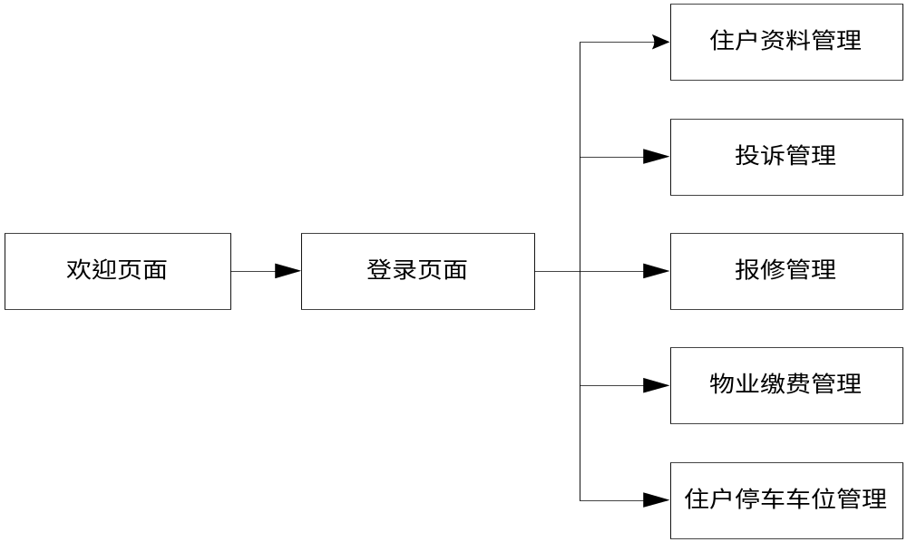

图3.1.1基本模块图

对于小区物业系统，根据系统功能分析，仅有一个单一的流程化页面。所以从欢迎页面到登录页面，如果登录成功，则进入相应的功能页。
整个系统的页面逻辑结构示意图如图3.1.2所示。

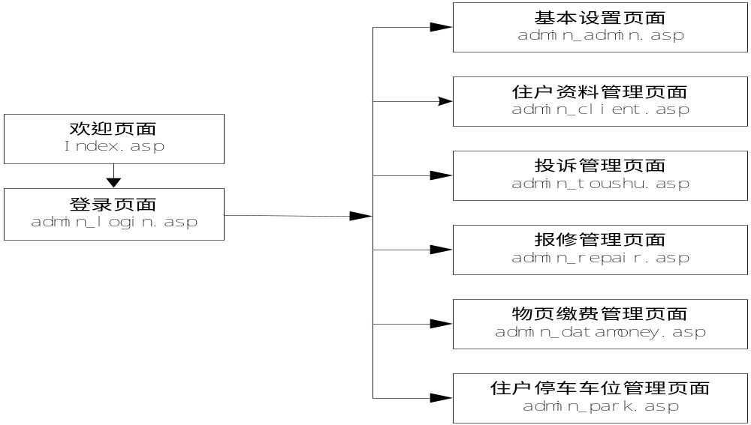

图3.1.2系统页面图

3.2物业业主服务子系统功能模块图
该系统主要是针对系统管理员的小区物业管理系统，没有设置其他用户登录，该系统有六个主要的功能模块构成其中有：
（1）基本设置：主要是对系统管理员的登陆密码进行修改和管理，管理员身份admin,初始密码：admin,登录后才能对起进行修改。
（2）住户资料管理：包括业主基本资料添加和管理模块。
（3）投诉管理：包括投诉添加和投诉管理，主要是内容上投诉的基本事项和处理详细内容。
（4）报修管理：报修添加和报修管理两个子模块，添加信息有报修事项和报修处理结果及产生的费用内容。
（5）缴费管理：是该系统的最重要组成模块，包括主要收费项目和缴费业主信息，包括指定业主的主要产生费用项目管理。
（6）停车车位管理：包括停车车位管理和信息管理，主要是车位基本信息方面的添加与查看。

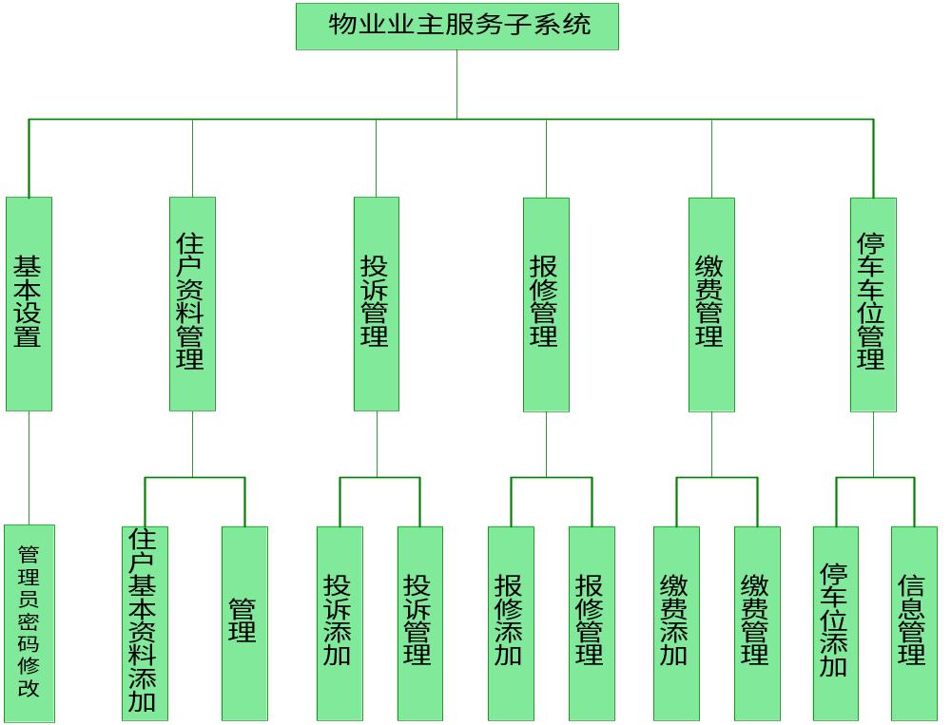

图3.2系统功能模块图

3.3业务流程图
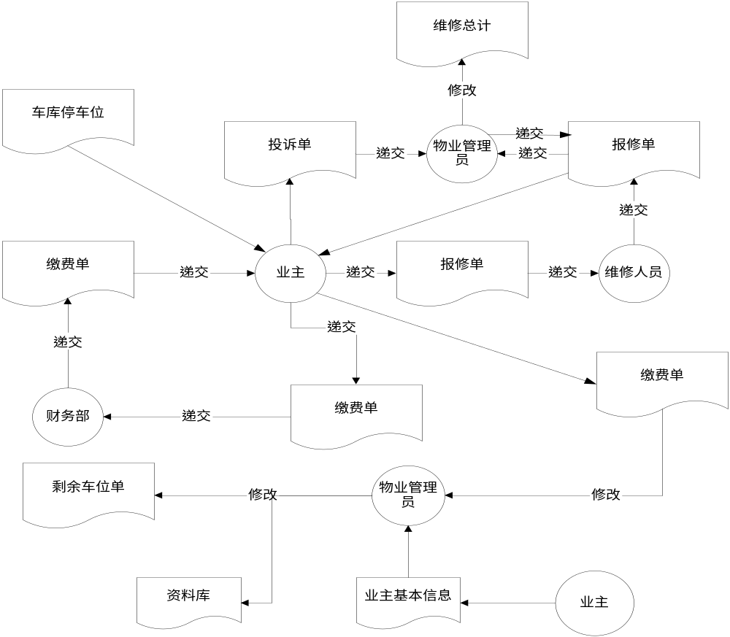
图3-3系统业务流程图

流程说明：
（1）用户填写基本信息交给系统管理员，有系统管理员将用户信息添加到用户信息库。
（2）用户将投诉单交给系统管理员，待投诉处理后，给用户处理回执结果。
（3）业主提交报修单给维修人员，维修人员处理后将处理信息给系统管理员，管理员向用户提供回执和将维修信息报维修总计。
（4）系统管理员通过业主基本信息库向用户提交缴费清单，用户缴费到财务，财务回复用户缴费收据给用户和向系统管理员提供缴费信息。
（5）用户查看停车位信息，缴费有管理员确定车位信息，修改剩余车位信息。

3.4数据流程图
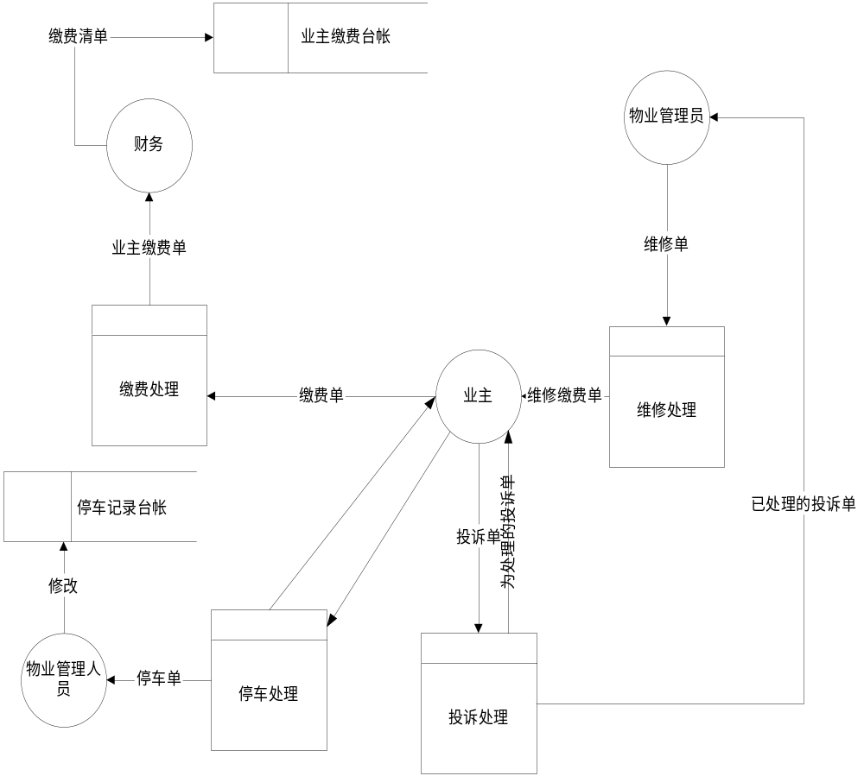
图3-4数据流程图

3.5数据库设计
数据库设计是要在一个给定的应用环境（DBMS）中，通过合理的逻辑设计和有效的物理设计，构造较优的数据库模式、子模式，建立数据库和设计应用程序，满足用户的各种信息需求。

3.5.1、概念结构设计
在数据库设计中，先要对系统分析所得的数据字典中的数据存储进行分析，然后得出系统的关系模式，可以采用实体——联系图（简称E——R图）的方法进行数据结构的描述。E——R图由实体、属性、联系三部分组成。E——R图的有关符号说明如下：
实体
属性
联系

编号
户主名称
楼宇名称
迁入日期
房屋号
住户信息实体

图3.5.1住户信息E-R图

单据编号
投诉内容
接待人员
处理情况
处理人员
投诉信息实体

图3.5.2投诉信息E-R图
单据编号
维修人员
物料费用
维修人员
服务费用
报修信息实体

图3.5.3报修信息E-R图

单据编号
缴费方式
缴费方式
缴费日期
缴费总额
收费信息实体

图3.5.4收费信息E-R图
编号
车位编号
备 注
车位信息实体

图3.5.5车位信息E-R图
实体间主要联系如下:
n
1
住户信息
车位信息
使用
日期
收费信息
投诉信息
报修信息
记录
记录
记录
1
1
n
n
n

1

图3-5-5实体间联系图

3.5.2、物理结构设计
物理结构设计的原则如下：
（1） 尽可能的减少数据冗余和重复。
（2） 结构设计与操作设计相结合。
（3） 数据结构具有相对的稳定性。
基于以上设计原则，本系统设计了一个数据库，包含管理员、住户信息、收费信息、车位使用信息、车位信息、报维信息、维护信息等几个表。为了加快系统访问的速度把这7个表放在一个数据库中。本系统中相关数据库表结构设计举例如下：
表1：admin（管理员）表：
字段名称 | 字段类型 | 宽度 | 小数位
ID | 自动编号
UserName | 文本 | 10
Psw | 文本 | 15

表2： BaseInfo（住户信息）表：
字段名称 | 字段类型 | 宽度 | 小数位
住户编号 | 文本 | 10
户主名称 | 文本 | 10
联系电话 | 文本 | 15
楼宇名称 | 文本 | 8
楼层 | 文本 | 6
房屋号 | 文本 | 10
单元 | 文本 | 10
迁入日期 | 日期/时间 | 15
房型 | 文本 | 10
备注 | 备注 | 20

表3：DataMoney（收费信息）表：
字段名称 | 字段类型 | 宽度 | 小数位
编号 | 自动编号
单据编号 | 文本 | 10
住户名称 | 文本 | 10
缴费日期 | 日期/时间 | 15
收费人员 | 文本 | 10
缴费方式 | 文本 | 10
缴费总额 | 数字 | 10 | 2
备注 | 备注 | 20

表4：Park（车位使用信息）表：
字段名称 | 字段类型 | 宽度 | 小数位
编号 | 自动编号
车位编号 | 文本 | 10
住户名称 | 文本 | 10
使用日期 | 日期/时间 | 15
备注 | 备注 | 20

表5：ParkBase（车位信息）表：
字段名称 | 字段类型 | 宽度 | 小数位
编号 | 自动编号
车位编号 | 文本 | 10
备注 | 备注 | 20

表6：Repair（报修信息）表：
字段名称 | 字段类型 | 宽度 | 小数位
单据编号 | 文本 | 10
住户名称 | 文本 | 10
维修人员 | 文本 | 10
报修日期 | 日期/时间 | 15
服务费用 | 数字 | 10 | 2
物料费用 | 数字 | 10 | 2
费用合计 | 数字 | 10 | 2
报修内容 | 备注 | 20

表7：TouShu（投诉信息）表：
字段名称 | 字段类型 | 宽度 | 小数位
投诉编号 | 文本 | 10
投诉住户 | 文本 | 10
接待人员 | 文本 | 10
投诉日期 | 日期/时间 | 15
投诉内容 | 备注 | 20
处理人员 | 文本 | 10
处理情况 | 备注 | 20

第四章:系统详细设计

4.1管理员登录模块设计
输入：用户名admin，密码admin，随机附加码
处理：判断用户名和密码、附加码是否有效。填入用户名、密码和附加码后点击[确定]按钮，系统将自动从数据库中的管理员信息表中判断是否存在相同的用户名和密码等，如果有则进入系统，如果不存在或密码错误，则提示不是管理员或密码有错误的信息。
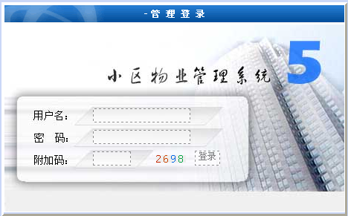输出：登录成功，进入管理员的功能选择页面，若不成功，则显示错误信息页面

图4.1.1系统登录界面

登录模块代码的实现：
<%end sub
sub chk()
dim username,password,code
username=trim(request.form("username"))
password=trim(request.form("password"))
code=trim(request.Form("code"))
if code="" then
ErrMsg="<li> 请返回输入确认码。"
response.Redirect("showerr.asp?action=AdminErr&ErrMsg="&ErrMsg&"")
Exit Sub
elseif session("getcode")="" then
ErrMsg="<li> 请不要重复提交，如需重新登录请返回登录页面。"
response.Redirect("showerr.asp?action=AdminErr&ErrMsg="&ErrMsg&"")
Exit Sub
elseif cstr(session("getcode"))<>cstr(trim(code)) then
ErrMsg="<li> 您输入的确认码和系统产生的不一致，请重新输入。"
response.Redirect("showerr.asp?action=AdminErr&ErrMsg="&ErrMsg&"")
Exit Sub
end if
session("getcode")=""
if username="" or password="" then
ErrMsg="<li> 请输入您的用户名或密码。"
response.Redirect("showerr.asp?action=AdminErr&ErrMsg="&ErrMsg&"")
Exit Sub
end if

dim rs
password = md5(password)
set rs = Data.Execute("select * from admin where Username='"&username&"'")
if rs.eof and rs.bof then
ErrMsg="<li> 您输入的用户名不正确或者您不是系统管理员。请<a href=admin_login.asp>重新输入</a>您的用户名。"
response.Redirect("showerr.asp?action=AdminErr&ErrMsg="&ErrMsg&"")
exit sub
else
Response.Write(Password&"&nbsp;"&rs(1))
if password=rs(2) then
Session("IsAdmin")=1
Session("Admin_name")=username
Session("Belong")=rs(4)
Set TempRs=Data.Execute("Select Name,StId from Shetuan Where StId = "&Session("Belong")&";")
Session("Shetuan")=TempRs("Name")
TempRs.close
Session("Level")=rs(3)
Select Case rs(3)
Case 0
Session("Admin_type")="超级管理员"
Case 1
Session("Admin_type")="协会管理员"
Case "新闻管理员"
Session("Admin_type")="新闻管理员"
Case "下载管理员"
Session("Admin_type")="下载管理员"
Case "图片管理员"
Session("Admin_type")="图片管理员"
Case "音乐管理员"
Session("Admin_type")="音乐管理员"
End Select
response.Redirect("index.asp")
else
ErrMsg="<li> 您输入的密码不正确或者您不是系统管理员。请<a href=admin_login.asp>重新输入</a>您的密码。"
response.Redirect("showerr.asp?action=AdminErr&ErrMsg="&ErrMsg&"")
exit sub
end if
end if
rs.close
end sub
%>

4.2管理员功能选择页面
管理员登录后出现功能选择界面，可以选择相应的操作

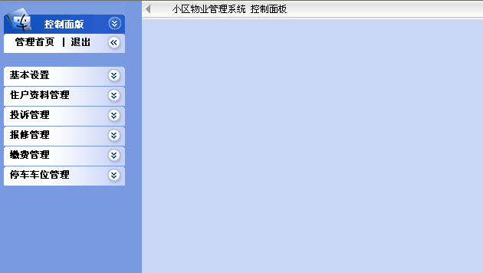图4.2系统操作截面图

4.3系统基本模块介绍
每一个模块的右上角都设置有一个返回首页的快捷键，该系统是一个针对于超级用户admin的使用系统，修改密码时用户名不可修改，输入旧密码和新密码以及验证码正确后，点击提交。系统会提示密码修改成功的提示，则下次登录系统将使用新密码进行确认。
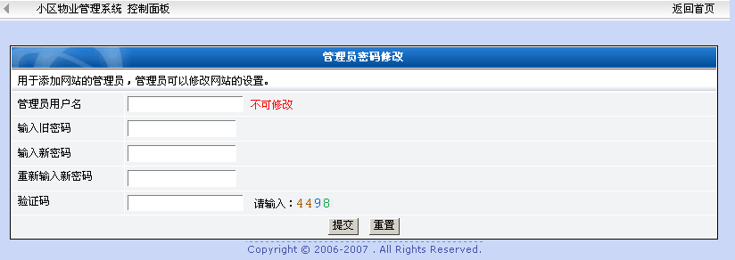
图4.3.1管理员密码修改模块
列举基本代码:
<!--#include file="CONN.asp"-->
<!--#include file="inc/Char.asp"-->
<!--#include file="inc/md5.asp" -->
<%
Head()
Data.Admin()
If Data.IsAdmin=false then
ErrMsg="<li> 您没有登陆或不是管理员。请<a href='admin_login.asp' target='_top'>登陆</a>。"
response.Redirect("showerr.asp?action=AdminErr&ErrMsg="&ErrMsg&"")
response.End()
end if
if request.QueryString("action")="update_info" then
call update_info()
else
call main()
end if
Footer()
Sub Update_info()
dim Username,Password_org,Password,Password2,code
Username = trim(request.Form("Username"))
Password_org = trim(request.Form("Password_org"))
Password = trim(request.Form("Password_new"))
Password2 = trim(request.Form("Password_new2"))
code=trim(request.Form("code"))
if code="" then
ErrMsg="<li> 请返回输入确认码。"
response.Redirect("showerr.asp?action=AdminErr&ErrMsg="&ErrMsg&"")
Exit Sub
elseif session("getcode")="" then
ErrMsg="<li> 请不要重复提交，如需重新登录请返回登录页面。"
response.Redirect("showerr.asp?action=AdminErr&ErrMsg="&ErrMsg&"")
Exit Sub
elseif cstr(session("getcode"))<>cstr(trim(code)) then
ErrMsg="<li> 您输入的确认码和系统产生的不一致，请重新输入。"
response.Redirect("showerr.asp?action=AdminErr&ErrMsg="&ErrMsg&"")
Exit Sub
end if
session("getcode")=""
if password_org="" or password="" or password2="" then
ErrMsg="<li> 请您完整输入信息。"
response.Redirect("showerr.asp?action=AdminErr&ErrMsg="&ErrMsg&"")
Exit Sub
end if
if Password<>Password2 then
ErrMsg="<li> 您两次输入的密码不一致，请重新输入。"
response.Redirect("showerr.asp?action=AdminErr&ErrMsg="&ErrMsg&"")
Exit Sub
End if
dim rs
password_org = md5 (password_org)
set rs = Data.Execute("select * from admin where Username='"&username&"'")
if rs.eof and rs.bof then
ErrMsg="<li> 用户名不正确。"
response.Redirect("showerr.asp?action=AdminErr&ErrMsg="&ErrMsg&"")
exit sub
else
if password_org = rs(2) then
Dim SaveSet,cmd,Md5_code
Md5_code=md5(Password)
cmd = "Update Admin set pwd = '"&Md5_code&"' where username = '"&username&"'"
Data.Execute(cmd)
info="<li> 管理员密码更新成功。"
response.Redirect("showerr.asp?action=AdminSuc&info="&info&"")
else
ErrMsg="<li> 您输入的密码不正确。"
response.Redirect("showerr.asp?action=AdminErr&ErrMsg="&ErrMsg&"")
exit sub
end if
end if
rs.close
end Sub
Sub Main()
dim username,Admin_type
username = Session("Admin_name")
%>
<br>
<table width="97%" border="0" align="center" cellpadding="3" cellspacing="1" class="tableBorder">
<form action="admin_admin.asp?action=update_info" method="post">
<tr>
<td colspan="3" class="title"><div align="center" class="title"> 管理员密码修改</div></td>
</tr>
<tr>
<td colspan="3" class="title2">&nbsp;用于添加网站的管理员，管理员可以修改网站的设置。</td>
</tr>
<tr>
<td width="16%" class="table">&nbsp;管理员用户名</td>
<td width="84%" colspan="2" class="table"><input name="Username" type="text" id="UserName3">
&nbsp;<font class="alert">不可修改</font></td>
</tr>
<tr>
<td class="table">&nbsp;输入旧密码</td>
<td colspan="2" class="table"><input name="Password_org" type="password" id="Password_org"></td>
</tr>
<tr>
<td class="table">&nbsp;输入新密码</td>
<td colspan="2" class="table"><input name="Password_new" type="password" id="Password_new"></td>
</tr>
<tr valign="top">
<td class="table"><p align="left">&nbsp;重新输入新密码</p></td>
<td colspan="2" class="table"><input name="Password_new2" type="password" id="Password_new2"></td>
</tr>
<tr valign="top">
<td class="table"><p align="left"> &nbsp;验证码</p></td>
<td colspan="2" class="table"><input name="code" type="text" id="code3" maxlength="4">
&nbsp; 请输入：<img src="Code.asp"></td>
</tr>
<tr>
<td colspan="3" class="table"><div align="center">
<input type="submit" name="Submit3" value="提交">
&nbsp;
<input type="reset" name="Submit22" value="重置">
</div></td>
</tr>
</form>
</table>
<%End Sub%>
详细代码请参考源程序~~~~~~~~

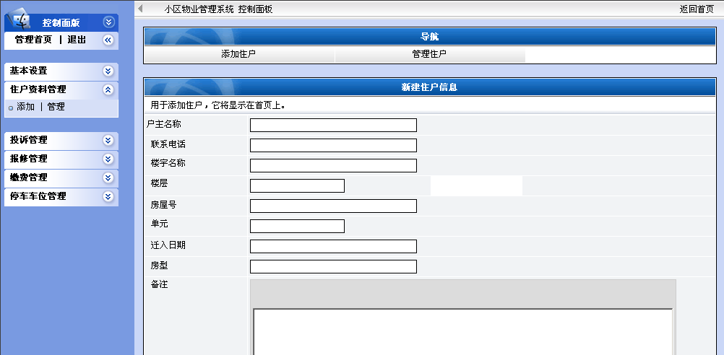

图4.3.2新建住户信息模块
说明：住户信息包括户主名称、联系电话、楼宇名称、楼层等基本信息，当填写信息完成后，点击页面下方的提交，如果信息格式正确，则系统提示添加成功。通过系统上端的导航条或控制面板上的相应模块管理可查看用户的基本信息。
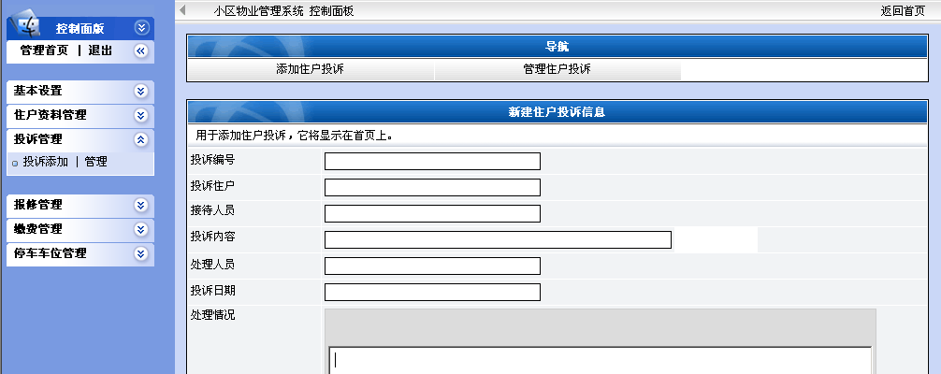

图4.3.3新建住户投诉信息模块

说明:该模块包括投诉编号、投诉住户、接待人员，投诉内容、处理人员、投诉日期，和处理情况，当信息录入完成，单击提交，系统提示信息已保存。
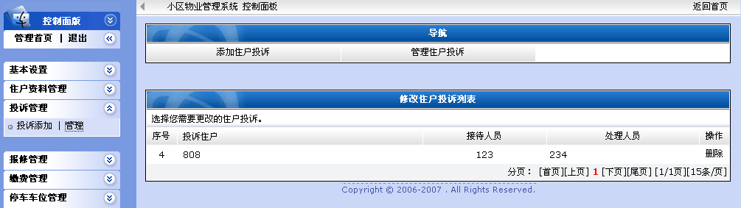

图4.3.4住户投诉列表修改模块

说明：该模块主要是住户投诉信息查看也删除功能，鼠标选择投诉住户名称时，双击左键或回车可查看基本信息的处理结果。当点击删除时刻删除投诉信息以方便信息的及时更新。

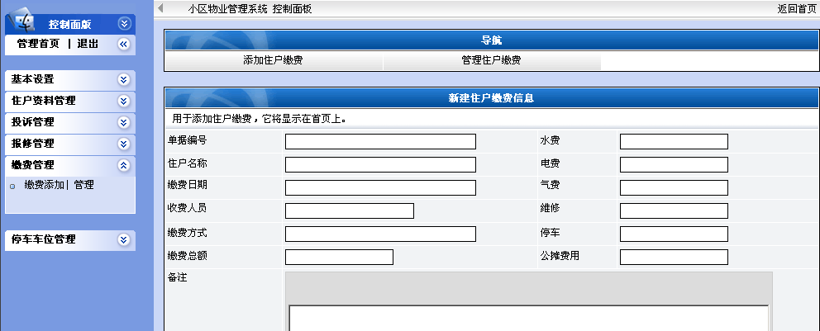

图4.3.5住户缴费信息模块

说明：该模块的主要功能是对业主的缴费信息进行管理、其中包括单据编号、住户名称、缴费日期、收费人员和缴费方式、缴费总额和所有费用明细。
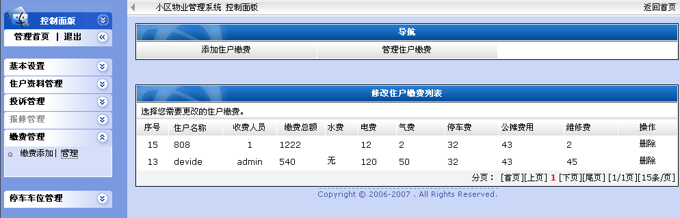
图4.3.6住户缴费列表模块

说明：该模块包括所有费用明细，方便查看所有用户的费用情况，当用户缴费后，删除缴费信息，表示该用户已经缴费。

第五章:总结

5.1设计过程
在设计开始这前，我对ASP并不是很了解，后来在老师和同学的帮助下，慢慢对ASP有了一定了解，并结合了FLASH、POTOSHOP等设计思想逐步完成了小区物业系统中的界面子系统模块。
在整个设计过程中，也出现过很多的问题，在不断学习的过程中我体会到：
a．设计是一个不断学习新鲜事物的过程，从设计初的不懂到最后能够顺利完成，我体会到在实践中学习的重要性。
b．由于前期工作的不彻底，对系统的需求分析的要求认识不够清楚，使得后续的工作不得不经常返回去修改数据表和个别代码。使我体会到在设计中的每一步的重要性，如果上一个步骤不能很好的完成，在后续的设计将会付出几倍的代价。
c．设计过程中，由于要实现某些功能，互联网帮了我的大忙。网络资源是一个丰富的共享体系，我通过在ASP论坛上提出问题得到了很多热心网友的帮助，使我在很多地方少走了很多的了弯路。
经过近大半年的设计，我深刻体会到了一个软件的设计和它的发展是那很的严密，容不得半点的马虎。要严格按照软件工程的方法与思想，逐步完成。同时也让我明白了，很多的知识在用时才会觉的“书到用时方恨少”，只有靠平常的积累。

5.2系统存在的有点与缺点
操作比较简单直观，采用了MD5加密算法对等录密码加秘，提高了系统安全性能。使用了ACCESS数据库，系统资源耗费比较少。针对的操作对象比较单一，没有接触过物业管理数据收集方面还不是很全面。

第六章:结束语

小区物业管理系统是一个以计算机为工具，对小区管理信息进行处理的人机系统，它能准确、及时地反映小区各项工作的当前状态，能利用过去的数据分析，能从全局出发辅助小区管理。可见，小区物业管理系统首先必须具有处理各项小区日常事物的能力，能大大提高小区管理人员的工作效率，减少人员和物资的浪费。通过这次毕业设计我除了在ASP程序编程水平和ACCESS数据库应用能力上有了很大程度的提高，也更加深入了理解了管理软件设计中常见问题和其设计的意义。
由于设计小区管理软件的经验不足，时间有限，虽然我顺利的完成了系统的调研、分析、设计和调试的工作，但是肯定会有一些不足之处，我会在将来的软件设计过程中引以为戒。

参考文献
[1]、数据库原理与应用 基于Access 李春葆 清华大学出版社 2005
[2]、数据库原理与设计 习题与解析 刘亚军 清华大学出版社 2005
[3]、数据库原理及应用开发 潘瑞芳 中国水利水电出版社 2005
[4]、ASP典型系统实战与解析 薛小龙 电子工业出版社 2007
[5]、ASP网络应用程序开发例学与实践 郭常圳 清华大学出版社 2006
[6]、ASP信息化系统建设案例 陈娴 人民邮电出版社 2006
[7]、ASP案例教程 尚俊杰 清华大学出版社 北京交通大学出版社 2005
[8]、ASP网络编程技术 肖金秀等 清华大学出版社 2001
[9]、网页制作入门知识 张文毅 王利 人民出版 2001
[10]、网页制作技巧 林清华 张月瑶 杨良 清华大学出版社 2003
[11]、Access2002中文版入门与提高实用教程 廖信彦编 中国铁道出版社2002
[12]、Dream Weaver MX/UltraDev中文资讯网站 www.MXSKY.com

致 谢

经过几个月的努力，终于完成了业主信息系统的分析与设计和实现工作。在此，我要衷心感谢我的指导老师董世都老师，在整个毕业设计过程中，他给予了我悉心的指导和无私的帮助,同时还要感谢同班的许多同学，我们在相互学习和交流中，解决问题共同进步。在进行系统调研过程中要感谢我所调查的单位的大力支持，有了这么多的支持和无私帮助，才使我得以顺利完成毕业设计。
最后，衷心感谢在百忙之中评阅论文和参加答辩的各位老师！
感谢计算机科学与工程学院的所有老师，感谢您们为我们的学习与成才创造的各种条件和付出的辛勤劳动。感谢同室室友、师兄、师姐和朋友们在平时的学习、生活中给子了我很大的帮助，在此表示感谢，愿我们的友谊长存!
最后感谢我的家人，是他们给予我精神上的鼓励、生活上的照顾、学业上的支持，才使这篇论文得以顺利完成。

